

Ανοικτά Ακαδημαϊκά Μαθήματα
Τεχνολογικό Εκπαιδευτικό Ίδρυμα Αθήνας

Ενόργανη Χημική Ανάλυση (Ε)
Ενότητα 9: Ατομική Φασματοσκοπία (α’ μέρος)

Αρχοντούλα Χατζηλαζάρου

Χημικός, Δρ. Χημείας

Τμήμα Οινολογίας & Τεχνολογίας Ποτών
Χειμερινό Εξάμηνο (2014 – 2015)

  Το περιεχόμενο του μαθήματος διατίθεται με άδεια Creative Commons εκτός και αν αναφέρεται διαφορετικά |   Το έργο υλοποιείται στο πλαίσιο του Επιχειρησιακού Προγράμματος «Εκπαίδευση και Δια Βίου Μάθηση» και συγχρηματοδοτείται από την Ευρωπαϊκή Ένωση (Ευρωπαϊκό Κοινωνικό Ταμείο) και από εθνικούς πόρους.

Ατομική Φασματοσκοπία: Φλογοφωτομετρικός προσδιορισμός καλίου και νατρίου στο κρασί

Περιγραφή:
• Ατομική εκπομπή
• Ατομοποίηση - Πηγές ατομοποίησης
• Ατομικά φάσματα
• Παρεμποδίσεις φυσικές- χημικές – φασματικές – ιονισμού
• Τύποι φλόγας
• Καυστήρες – εκνεφωτές

Σκοπός: εφαρμογή της ατομικής εκπομπής ως μέθοδος ανάλυσης.

Στόχοι: Κατανόηση των φαινομένων που λαμβάνουν χώρα κατά τη διέλευση διαλύματος άλατος μέσα από τη φλόγα, περιγραφή του φαινομένου της ατομικής εκπομπής και η χρησιμοποίησή του ως μέθοδος ανάλυσης.

Περίληψη: Ενώσεις ορισμένων στοιχείων, όταν περνούν μέσα από φλόγα, εκπέμπουν ακτινοβολία χαρακτηριστικού μήκους κύματος (χρώματος) για κάθε στοιχείο. Η ισχύς της ακτινοβολίας είναι ανάλογη του αριθμού των διεγερμένων από τη φλόγα ατόμων, ενώ ο αριθμός των διεγερμένων ατόμων είναι ανάλογος της συγκέντρωσης του μεταλλοϊόντος στο διάλυμα. Πάνω σε αυτή την αναλογία βασίζεται η φλογοφασματοφωτομετρία.
Φαινόμενα που λαμβάνουν χώρα στη φλόγα:
Κατά τον ψεκασμό διαλύματος της ενώσεως ΜΑ ενός ιόντος μετάλλου στη φλόγα λαμβάνουν χώρα τα εξής:
• εξάτμιση του διαλύτη
• τήξη και εξαέρωση του άλατος
• διάσπαση των μορίων σε άτομα (ατομοποίηση)
• διέγερση και ιονισμός (ανάλογα με τη θερμοκρασία της φλόγας)
Τα διεγερμένα άτομα και μόρια εκπέμπουν χαρακτηριστικές ακτινοβολίες.
Κατά τη μετάπτωση ενός διεγερμένου ατόμου από στάθμη υψηλότερης ενέργειας, π.χ. Ε₁, στη θεμελιώδη κατάσταση Ε₀ εκπέμπεται χαρακτηριστική ακτινοβολία συχνότητας ν ή μήκους κύματος λ, σύμφωνα με τη σχέση:
ΔΕ = Ε₁ - Ε₀ = hν = hc/λ
Όλες οι μεταπτώσεις μεταξύ των σταθμών ενέργειας ενός ατόμου δεν είναι δυνατές, διότι ορισμένες από αυτές είναι «απαγορευμένες». Οι επιτρεπόμενες μεταπτώσεις καθορίζονται με βάση κβαντικούς κανόνες επιλογής.
Ο αριθμός των εμφανιζόμενων φασματικών γραμμών αυξάνεται με την θερμοκρασία της φλόγας. Έτσι, είναι δυνατό το φάσμα να καταστεί πολύπλοκο, διότι περιλαμβάνει όχι μόνο γραμμές που αντιστοιχούν σε μεταπτώσεις ηλεκτρονίου από διεγερμένες καταστάσεις στη θεμελιώδη κατάσταση (γραμμές συντονισμού), αλλά και γραμμές που αντιστοιχούν σε μεταπτώσεις ηλεκτρονίων μεταξύ διεγερμένων καταστάσεων.
Σε θερμοκρασία φλόγας ο λόγος των διεγερμένων ατόμων προς τα μη διεγερμένα άτομα είναι πολύ μικρός, ακόμη και σε ευνοϊκές συνθήκες διεγέρσεως, δηλαδή ακόμα και όταν η ενέργεια διεγέρσεως είναι μικρή και η θερμοκρασία ψηλή. Ο αριθμός των διεγερμένων ατόμων, επομένως και η ισχύς της εκπεμπόμενης ακτινοβολίας ποικίλλει για το κάθε στοιχείο, εξαρτάται δε κατά πολύ από τη θερμοκρασία. Συνεπώς, μικρή μεταβολή της θερμοκρασίας της φλόγας επηρεάζει σημαντικά την ισχύ της εκπεμπόμενης ακτινοβολίας.
Τα άτομα που βρίσκονται στη θεμελιώδη κατάσταση είναι δυνατό να διεγερθούν απορροφώντας ακτινοβολία (που διαβιβάζεται μέσα από την φλόγα), η οποία παράγεται από μία εξωτερική πηγή και αντιστοιχεί ακριβώς στην απαιτούμενη ενέργεια για μια ηλεκτρονική μετάπτωση από τη θεμελιώδη κατάσταση σε μια διεγερμένη κατάσταση. Η απορροφούμενη ακτινοβολία εξαρτάται από τον αριθμό των ατόμων στη θεμελιώδη κατάσταση, και ο αριθμός αυτός είναι ανάλογος της συγκέντρωσης της ουσίας. Σε αυτή την αναλογία βασίζεται η φασματοφωτομετρία ατομικής απορρόφησης.
Τύποι φασμάτων εκπομπής:
Κατά την αποδιέγερση διεγερμένων ουσιών είναι δυνατόν να πάρουμε τα εξής φάσματα:
1. Συνεχή φάσματα (από πυρακτωμένα στερεά, π.χ. λυχνία πυρακτώσεως
βολφραμίου)
2. Ταινιωτά φάσματα (από διεγερμένα μόρια στην αέρια κατάσταση)
3. Γραμμικά φάσματα (από διεγερμένα άτομα ή μονατομικά ιόντα)
Η χρησιμοποίηση της φλόγας αποσκοπεί:
α. στην εξαέρωση του δείγματος,
β. στη διάσπαση των μοριακών ενώσεων του εξεταζόμενου στοιχείου σε άτομα (ατομοποίηση) ή σε απλούστερα μόρια και
γ. στη διέγερση των ατόμων (και μορίων)
Για να είναι μία φλόγα ικανοποιητική πρέπει να έχει την κατάλληλη θερμοκρασία για την επίτευξη των τριών παραπάνω στόχων, επιπρόσθετα πρέπει το φάσμα της φλόγας να μην παρεμποδίζει τη μέτρηση. Συνήθως επιζητείται η επίτευξη όσο το δυνατό μεγαλύτερης θερμοκρασίας, διότι έτσι αυξάνεται ο αριθμός των διεγερμένων ατόμων και επιτυγχάνεται η διέγερση περισσότερων στοιχείων. Από την άλλη, μεγάλη θερμοκρασία φλόγας συνεπάγεται αύξηση του αριθμού των ιονισμένων ατόμων, μέχρι και αύξηση του αριθμού των φασματικών γραμμών.
Παρεμποδίσεις:
Υπάρχουν πολλά είδη παρεμποδίσεων στη φλογοφασματοφωτομετρία, οι κυριότερες των οποίων αναφέρονται παρακάτω. Παρεμπόδιση λαμβάνει χώρα οποτεδήποτε η σταθερά αναλογίας μεταξύ ισχύος της εκπεμπόμενης ακτινοβολίας και συγκεντρώσεως μεταβάλλεται εντός μιας περιοχής συγκεντρώσεων.
1. Φασματικές παρεμποδίσεις: Οποιαδήποτε ακτινοβολία η οποία προσπίπτει στον ανιχνευτή χωρίς να προέρχεται από το προσδιοριζόμενο στοιχείο (π.χ. ταινιωτά φάσματα εκπομπής των μοριακών σωματιδίων της φλόγας).
2. Φυσικές παρεμποδίσεις: Οφείλονται στην αλλαγή των φυσικών ιδιοτήτων (ιξώδους, πυκνότητας, κ.α.) του διαλύματος από ηλεκτρολύτες ή οργανικές ουσίες.
3. Χημικές παρεμποδίσεις: Οφείλονται στο σχηματισμό εντός της φλόγας δύστηκτων ενώσεων του προσδιοριζόμενου στοιχείου με συνυπάρχοντα ιόντα, οι οποίες εξαερώνονται ή ατομοποιούνται ατελώς.
4. Παρεμποδίσεις ιονισμού: Στοιχεία με μικρή ενέργεια ιονισμού (αλκάλια, αλκαλικές γαίες) ιονίζονται σε σημαντικό βαθμό στις περισσότερες φλόγες. Έτσι το μετρούμενο σήμα ελαττώνεται, διότι αυτό εξαρτάται από τον αριθμό των ουδέτερων ατόμων. Η παρεμπόδιση ιονισμού εξαλείφεται συνήθως με την προσθήκη μεγάλης ποσότητας (∼1000 ppm) ενός ρυθμιστή ιονισμού, δηλαδή ενός στοιχείου που ιονίζεται εύκολα, π.χ. καλίου, σε όλα τα διαλύματα (δείγματα και πρότυπα).
Εφαρμογές:
➢ Ποιοτική ανάλυση: με βάση το μήκος κύματος της εκπεμπόμενης ακτινοβολίας
➢ Ποσοτική ανάλυση: με βάση την ισχύ της εκπεμπόμενης ακτινοβολίας
Ο προσδιορισμός είναι δυνατός μόνο για μέταλλα και μεταλλοειδή, διότι οι γραμμές του συντονισμού των αμετάλλων παρουσιάζονται στο άνω υπεριώδες, όπου απορροφούν ισχυρά τα συστατικά του αέρα (Ο₂ και Ν₂).
Στο σχήμα 1 φαίνεται το διάγραμμα για ένα φλογοφωτόμετρο. Το κάτοπτρο χρησιμοποιείται για την αύξηση της ισχύος της ακτινοβολίας. Το δείγμα αναρροφείται στον εκνεφωτή, από όπου διαβιβάζεται στη φλόγα μαζί με το καύσιμο και το οξειδωτικό αέριο. Η εκπεμπόμενη ακτινοβολία αφού περάσει μέσα από το μονοχρωμάτωρα προσπίπτει στον ανιχνευτή.
Η επιτυχία της μεθόδου εξαρτάται από τη σωστή λειτουργία του συστήματος εκνεφωτή - καυστήρα. Υπάρχουν δύο τύποι καυστήρων:
α. Ολικής καταναλώσεως και β. Προαναμείξεως.
Στον καυστήρα ολικής καταναλώσεως σημαντικό τμήμα του δείγματος διέρχεται αναλλοίωτο μέσα από την φλόγα, λόγω του περιορισμένου χρόνου παραμονής του εντός αυτής. Ο καυστήρας προαναμείξεως διαθέτει ειδικό θάλαμο μέσα στον οποίο υπάρχουν πτερύγια για την περαιτέρω κατάτμηση των σταγονιδίων. Τα μεγάλα σταγονίδια συλλέγονται στον πυθμένα του θαλάμου, ενώ τα μικρά παρασύρονται μαζί με τα αέρια προς την φλόγα. Έτσι έχουμε μεγάλη απώλεια δείγματος.
Στο πείραμα προσδιορίζουμε νάτριο και κάλιο σε δείγματα κρασιού. Κατασκευάζουμε την καμπύλη αναφοράς με τη βοήθεια προτύπων διαλυμάτων μετρώντας από το αραιότερο στο πυκνότερο και στη συνέχεια μετράμε τα άγνωστα δείγματα κρασιού.

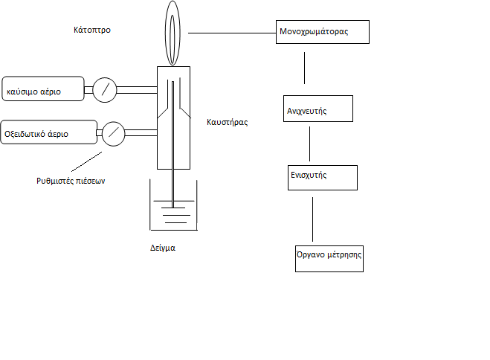
Σχήμα 1: Σχηματικό διάγραμμα φλογοφωτόμετρου
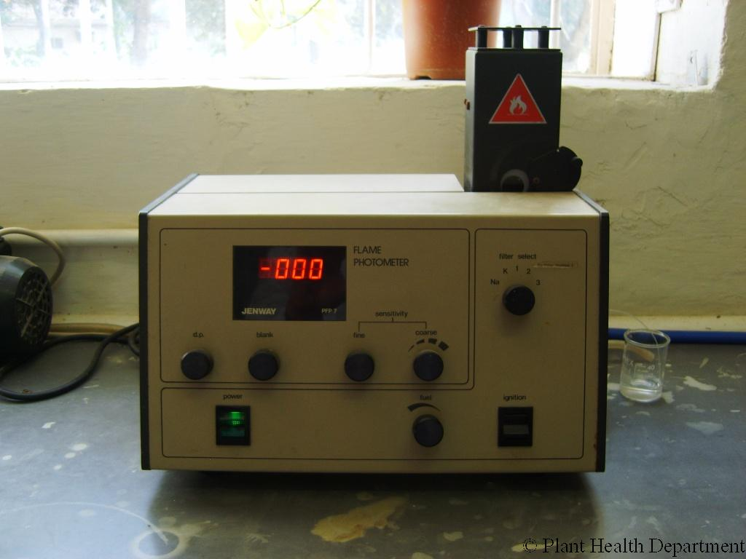
agric.gov.mt

Λέξεις-κλειδιά: Ατομική εκπομπή, ατομοποίηση, ατομικά φάσματα, παρεμποδίσεις φυσικές- χημικές – φασματικές – ιονισμού, καυστήρες – εκνεφωτές, φάσμα υποβάθρου.

Ερωτήσεις - Απαντήσεις:
1. Σχηματικό διάγραμμα ενός φλογοφασματοφωτόμετρου. Επεξήγηση.

2. Πάνω σε ποια αναλογία στηρίζεται η φλογοφασματοφωτομετρία (ΦΦ);
Ενώσεις ορισμένων στοιχείων, όταν περνούν μέσα από φλόγα, εκπέμπουν ακτινοβολία χαρακτηριστικού μήκους κύματος (χρώματος) για κάθε στοιχείο. Η ισχύς της ακτινοβολίας είναι ανάλογη του αριθμού των διεγερμένων από τη φλόγα ατόμων, ενώ ο αριθμός των διεγερμένων ατόμων είναι ανάλογος της συγκέντρωσης του μεταλλοϊόντος στο διάλυμα. Πάνω σε αυτή την αναλογία βασίζεται η φλογοφασματοφωτομετρία.

3. Πώς αποφεύγονται οι παρεμποδίσεις ιονισμού στη ΦΦ;
α) με τη χρησιμοποίηση φλόγας χαμηλότερης θερμοκρασίας ή/και
β) με την προσθήκη μεγάλης συγκέντρωσης ρυθμιστή ιονισμού

4. Ποια φαινόμενα λαμβάνουν χώρα κατά τη διέλευση ενός διαλύματος άλατος μέσα από φλόγα;
• εξάτμιση του διαλύτη
• τήξη και εξαέρωση του άλατος
• διάσπαση των μορίων σε άτομα (ατομοποίηση)
• διέγερση και ιονισμός (ανάλογα με τη θερμοκρασία της φλόγας)

5. Γιατί στη ΦΦ απαιτείται αυστηρός έλεγχος της θερμοκρασίας της φλόγας ; (Στη ΦΑΑ ο έλεγχος αυτός δεν είναι τόσο κρίσιμος.)

Βιβλιογραφία:
1) Μπρατάκος, Μ.Σ. 2001, Εργαστηριακές ασκήσεις Ενόργανης χημικής ανάλυσης σε τρόφιμα και ποτά, Κεφάλαιο 7, Άσκηση 22.
2) Μπρατάκος, Μ.Σ. 2001, Εργαστηριακές ασκήσεις Ενόργανης χημικής ανάλυσης σε τρόφιμα και ποτά, Κεφάλαιο 7
3) AOAC International (2002). Official Methods of Analysis. 17th Edition, (edited by W. Horwitz). AOAC International, Gaitherburg, MD.
4) Χατζηιωάννου, Θ. Π., Καλοκαιρινός, Α.Κ., Τιμοθέου-Ποταμιά, Μ. (2000). Ποσοτική Ανάλυση. Αθήνα.
5) Χατζηιωάννου, Θ. και Κουππάρης, Μ. (1990) Ενόργανη Ανάλυση. Αθήνα.

Σχετικές Ιστοσελίδες:
elchem.kaist.ac.kr/vt/chem-ed/spec/atomic/aes.htm
www.cee.vt.edu/program_areas/ environmental/teach/smprimer/aa/aa.html

Ανοικτά Ακαδημαϊκά Μαθήματα
Τεχνολογικό Εκπαιδευτικό Ίδρυμα Αθήνας
Τέλος Ενότητας
Χρηματοδότηση

- Το παρόν εκπαιδευτικό υλικό έχει αναπτυχθεί στα πλαίσια του εκπαιδευτικού έργου του διδάσκοντα.
- Το έργο «Ανοικτά Ακαδημαϊκά Μαθήματα στο ΤΕΙ Αθήνας» έχει χρηματοδοτήσει μόνο τη αναδιαμόρφωση του εκπαιδευτικού υλικού.
- Το έργο υλοποιείται στο πλαίσιο του Επιχειρησιακού Προγράμματος «Εκπαίδευση και Δια Βίου Μάθηση» και συγχρηματοδοτείται από την Ευρωπαϊκή Ένωση (Ευρωπαϊκό Κοινωνικό Ταμείο) και από εθνικούς πόρους.

Σημειώματα
Σημείωμα Αναφοράς
Copyright ΤΕΙ Αθήνας, Αρχοντούλα Χατζηλαζάρου, 2014. Αρχοντούλα Χατζηλαζάρου. «Ενόργανη Χημική Ανάλυση (Ε). Ενότητα 9: Ατομική Φασματοσκοπία (α’ μέρος)». Έκδοση: 1.0. Αθήνα 2014. Διαθέσιμο από τη δικτυακή διεύθυνση: ocp.teiath.gr.

Σημείωμα Αδειοδότησης
Το παρόν υλικό διατίθεται με τους όρους της άδειας χρήσης Creative Commons Αναφορά, Μη Εμπορική Χρήση Παρόμοια Διανομή 4.0 [1] ή μεταγενέστερη, Διεθνής Έκδοση. Εξαιρούνται τα αυτοτελή έργα τρίτων π.χ. φωτογραφίες, διαγράμματα κ.λ.π., τα οποία εμπεριέχονται σε αυτό. Οι όροι χρήσης των έργων τρίτων επεξηγούνται στη διαφάνεια «Επεξήγηση όρων χρήσης έργων τρίτων».
Τα έργα για τα οποία έχει ζητηθεί άδεια αναφέρονται στο «Σημείωμα Χρήσης Έργων Τρίτων».
[1] http://creativecommons.org/licenses/by-nc-sa/4.0/
Ως Μη Εμπορική ορίζεται η χρήση:
- που δεν περιλαμβάνει άμεσο ή έμμεσο οικονομικό όφελος από την χρήση του έργου, για το διανομέα του έργου και αδειοδόχο
- που δεν περιλαμβάνει οικονομική συναλλαγή ως προϋπόθεση για τη χρήση ή πρόσβαση στο έργο
- που δεν προσπορίζει στο διανομέα του έργου και αδειοδόχο έμμεσο οικονομικό όφελος (π.χ. διαφημίσεις) από την προβολή του έργου σε διαδικτυακό τόπο
Ο δικαιούχος μπορεί να παρέχει στον αδειοδόχο ξεχωριστή άδεια να χρησιμοποιεί το έργο για εμπορική χρήση, εφόσον αυτό του ζητηθεί.

Επεξήγηση όρων χρήσης έργων τρίτων

© | Δεν επιτρέπεται η επαναχρησιμοποίηση του έργου, παρά μόνο εάν ζητηθεί εκ νέου άδεια από το δημιουργό.
διαθέσιμο με άδεια CC-BY | Επιτρέπεται η επαναχρησιμοποίηση του έργου και η δημιουργία παραγώγων αυτού με απλή αναφορά του δημιουργού.
διαθέσιμο με άδεια CC-BY-SA | Επιτρέπεται η επαναχρησιμοποίηση του έργου με αναφορά του δημιουργού, και διάθεση του έργου ή του παράγωγου αυτού με την ίδια άδεια.
διαθέσιμο με άδεια CC-BY-ND | Επιτρέπεται η επαναχρησιμοποίηση του έργου με αναφορά του δημιουργού. Δεν επιτρέπεται η δημιουργία παραγώγων του έργου.
διαθέσιμο με άδεια CC-BY-NC | Επιτρέπεται η επαναχρησιμοποίηση του έργου με αναφορά του δημιουργού. Δεν επιτρέπεται η εμπορική χρήση του έργου.
διαθέσιμο με άδεια CC-BY-NC-SA | Επιτρέπεται η επαναχρησιμοποίηση του έργου με αναφορά του δημιουργού και διάθεση του έργου ή του παράγωγου αυτού με την ίδια άδεια. Δεν επιτρέπεται η εμπορική χρήση του έργου.
διαθέσιμο με άδεια CC-BY-NC-ND | Επιτρέπεται η επαναχρησιμοποίηση του έργου με αναφορά του δημιουργού. Δεν επιτρέπεται η εμπορική χρήση του έργου και η δημιουργία παραγώγων του.
διαθέσιμο με άδεια CC0 Public Domain | Επιτρέπεται η επαναχρησιμοποίηση του έργου, η δημιουργία παραγώγων αυτού και η εμπορική του χρήση, χωρίς αναφορά του δημιουργού.
διαθέσιμο ως κοινό κτήμα | Επιτρέπεται η επαναχρησιμοποίηση του έργου, η δημιουργία παραγώγων αυτού και η εμπορική του χρήση, χωρίς αναφορά του δημιουργού.
χωρίς σήμανση | Συνήθως δεν επιτρέπεται η επαναχρησιμοποίηση του έργου.

Διατήρηση Σημειωμάτων
- Οποιαδήποτε αναπαραγωγή ή διασκευή του υλικού θα πρέπει να συμπεριλαμβάνει:
- Το Σημείωμα Αναφοράς
- Το Σημείωμα Αδειοδότησης
- Τη δήλωση Διατήρησης Σημειωμάτων
- Το Σημείωμα Χρήσης Έργων Τρίτων (εφόσον υπάρχει) μαζί με τους συνοδευόμενους υπερσυνδέσμους.

